**Unidad 2**

**Anuncios**

**Anuncio 1.**

Bienvenido al módulo virtual sobre la vigilancia del riesgo ambiental a la exposición por mercurio y sus efectos en salud. Lo invitamos a realizar un recorrido por el aula virtual y desarrollar las actividades propuestas. Lea cuidadosamente la información introductoria y el contenido. ¡¡¡Empecemos!!!

*"Si supiera que el mundo se acaba mañana, yo, hoy todavía, plantaría un árbol" Martin Luther King*

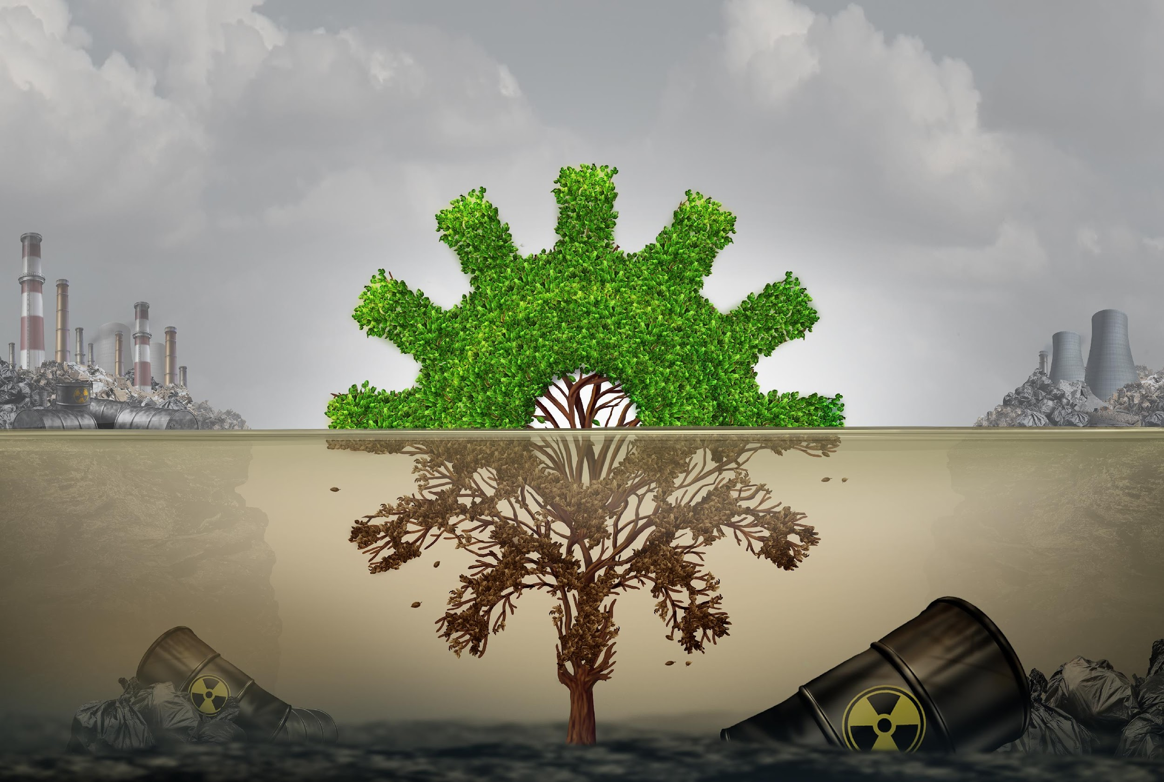

Fuente: https://www.shutterstock.com/es/image-illustration/pollution-business-industrial-development-risk-concept-1235535757

*Imagen a utilizar*

**Unidad 2.**

**Anuncio 1.** Recuerde que para completar el curso debe desarrollar todas las actividades de cada unidad.

Imagen a utilizar

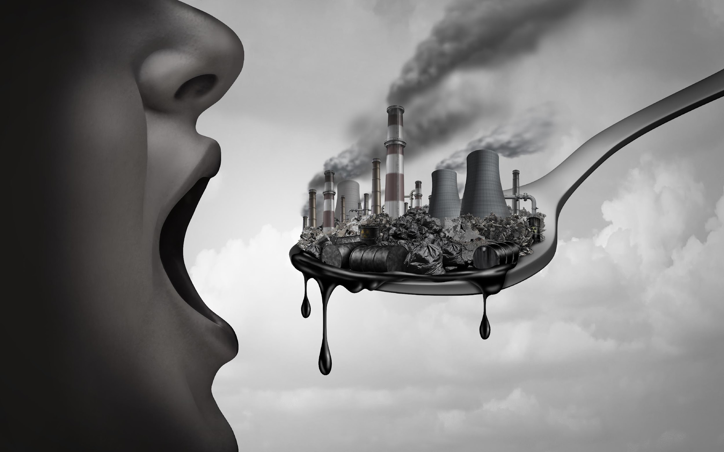

Fuente: https://www.shutterstock.com/es/image-illustration/concept-pollution-toxic-pollutants-inside-human-1332394850

**Unidad 3.**

**Anuncio 1.** Ya tiene alguna experticia con relación a los efectos del mercurio en el ambiente, ahora vamos a ver los efectos del mercurio en la salud y las vías para llevar acabo la vigilancia en salud pública.

Imagen a utilizar

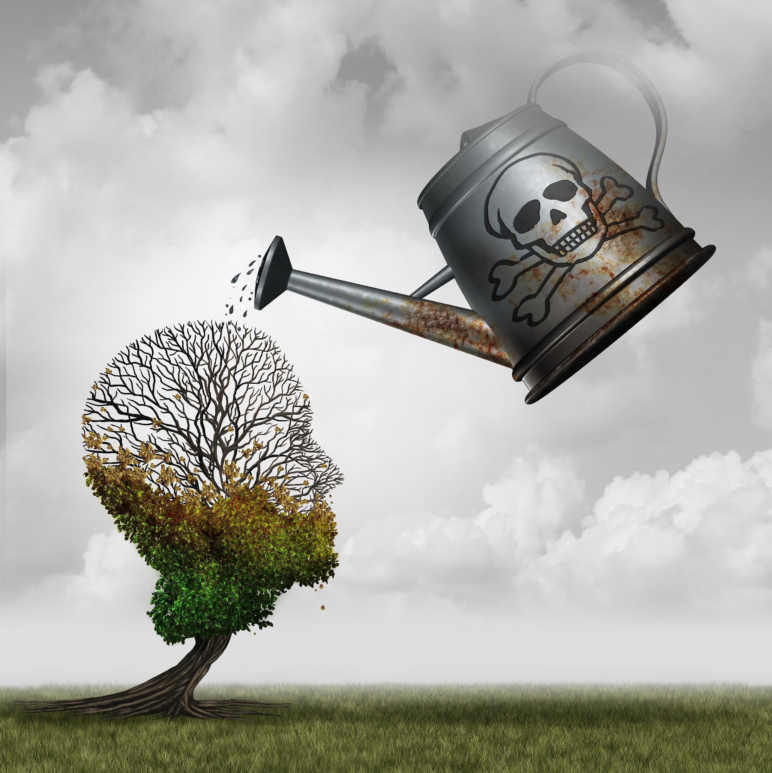

Fuente: https://www.shutterstock.com/es/image-illustration/contaminated-water-concept-environmental-problem-symbol-479840230

***«*Convertid un árbol en leña y arderá para vosotros, pero no producirá flores ni frutos para vuestros hijos» *Rabindranath Tagore***

**Unidad 4.**

**Anuncio 1.** ¡Muy bien! Ha terminado todas las actividades; es un experto en vigilancia de factores de riesgo ambiental por exposición a mercurio. ¡Excelente, Buen trabajo!

Imagen a utilizar

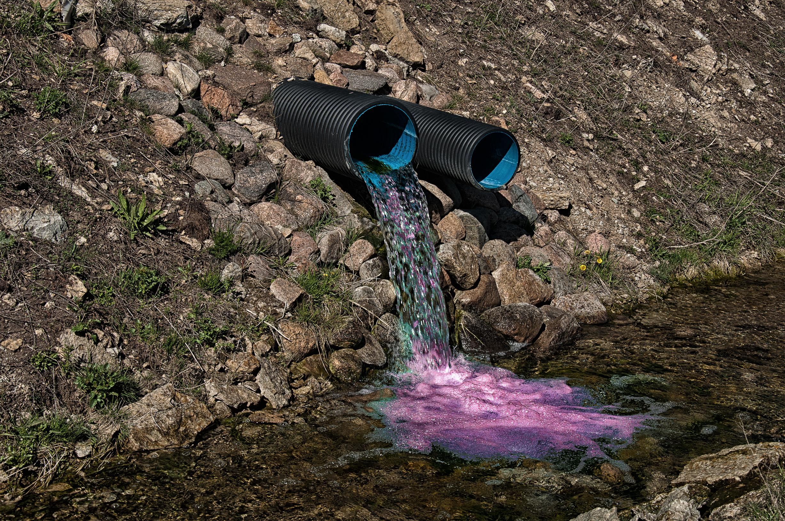

Fuente: shutterstock.com/es/image-photo/toxic-liquid-spills-pipes-137263784

«La tierra proporciona lo suficiente para satisfacer las necesidades de cada hombre, pero no la codicia de cada hombre» ***Mahatma Gandhi.***